“BÀI VIẾT GƯƠNG NGƯỜI TỐT VIỆC TỐT”
TRƯỜNG MẦM NON THANH CAO-THANH OAI-HÀ NỘI.
Bài viết: Cô Nguyễn Thị Hồng- Tấm gương về cô giáo tài năng và tâm huyết với nghề mầm non
Mùa xuân ai đi hái hoa, còn em đi nuôi dạy trẻ, sao em muốn đàn em mau khỏe, sao em muốn đàn em mau ngoan... lời bài hát “ Cô nuôi dạy trẻ” của nhặc sỹ Nguyễn Văn Tý cứ da diết, lắng đọng trong tôi. Như chúng ta đã biết Giáo viên Mầm non là một nghề rất đặc biệt, là nhà giáo nhưng không chỉ “dạy” mà còn phải “dỗ”, không chỉ giáo dục mà còn chăm sóc và hơn thế đây là nghề làm bằng “ tình yêu thương con trẻ” Trong đội ngũ cán bộ, giáo viên của Trường Mầm Non- Thanh Cao có rất nhiều các cô giáo tận tâm, yêu nghề, mến trẻ. Trong đó phải nhắc đến cô giáo Nguyễn Thị Hồng, một giáo viên có nhiệt huyết với nghề, luôn hoàn thành mọi nhiệm vụ của nhà trường.
Cô giáo Nguyễn Thị Hồng, sinh năm 1986 - giáo viên trường Mầm non Thanh Cao. Tốt nghiệp Cao đẳng sư phạm Mầm non với kết quả học tập tốt. Cô Hồng đã có 10 năm công tác trong nghề. Cô là một giáo viên luôn yêu nghề, mến trẻ, hoạt bát, năng động, nhiệt tình, có năng lực chuyên môn tốt, hết lòng tận tụy với công việc, sống giản dị luôn hòa đồng với mọi người, nên được đồng nghiệp yêu quý, các cháu yêu mến và phụ huynh tin tưởng.. Tuy nhiên, những kiến thức trong nhà trường chỉ là hành trang ban đầu giúp cô từng bước tiếp cận và giáo dục trẻ mầm non, cô luôn tìm tòi, học hỏi những bài giảng của các cô giàu kinh nghiệm đi trước, bởi để trẻ biết nghe lời, yêu mến, gần gũi thì người giáo viên phải hiểu tâm lý của trẻ để đưa ra những phương pháp giảng dạy phù hợp với từng độ tuổi, cô không ngừng học hỏi và tích luỹ kinh nghiệm để nâng cao trình độ chuyên môn. Trong những năm gắn bó với nghề nuôi dạy trẻ cô giáo Nguyễn Thị Hồng luôn ý thức được vai trò, trách nhiệm cũng như những yêu cầu cần có của một cô giáo viên mầm non về đạo đức nghề nghiệp của một nhà giáo. Ngoài kiến thức về chuyên môn, nghiệp vụ thì điều quan trọng nhất mà một giáo viên mầm non phải có đó là tình thương yêu, lòng nhân ái, tính chịu khó, kiên trì sự bền bỉ... bởi trẻ ở lứa tuổi mầm non là lứa tuổi các cháu rất hiếu động, tinh nghịch và rất dễ bắt chước người lớn. Vì vậy, để hình thành nên những thói quen, nhân cách tốt cho trẻ thì cô giáo cũng phải có đạo đức trong sáng, lối sống lành mạnh, trung thực, giàu lòng nhân ái, lời nói, sự giao tiếp, thái độ, cách đi đứng, cách ứng xử với đồng nghiệp, với phụ huynh đặc biệt là với trẻ sao cho chuẩn mực và luôn luôn phải là tấm gương sáng cho trẻ noi theo. Bản thân cô luôn cố gắng thực hiện tốt các hoạt động của nhà trường, có nhiều tiết dạy tốt và luôn nhắc nhở, động viên các giáo viên trong tổ thực hiện tốt quy chế chuyên môn, chế độ sinh hoạt hàng ngày của trẻ. Đồng thời xây dựng và tổ chức các hoạt động giáo dục ứng dụng tốt CNTT vào giảng dạy và đạt kết quả cao. Cô luôn là người đi đầu trong việc cập nhật thông tin và ứng dụng công nghệ thông tin trong giảng dạy. Tiết dạy của cô luôn mang đến cho trẻ những trải nghiệm khám phá đầy thú vị. Trẻ tham gia học tích cực, thoải mái đảm bảo đúng với yêu cầu phát triển toàn diện cho trẻ: chơi mà học, học bằng chơi .

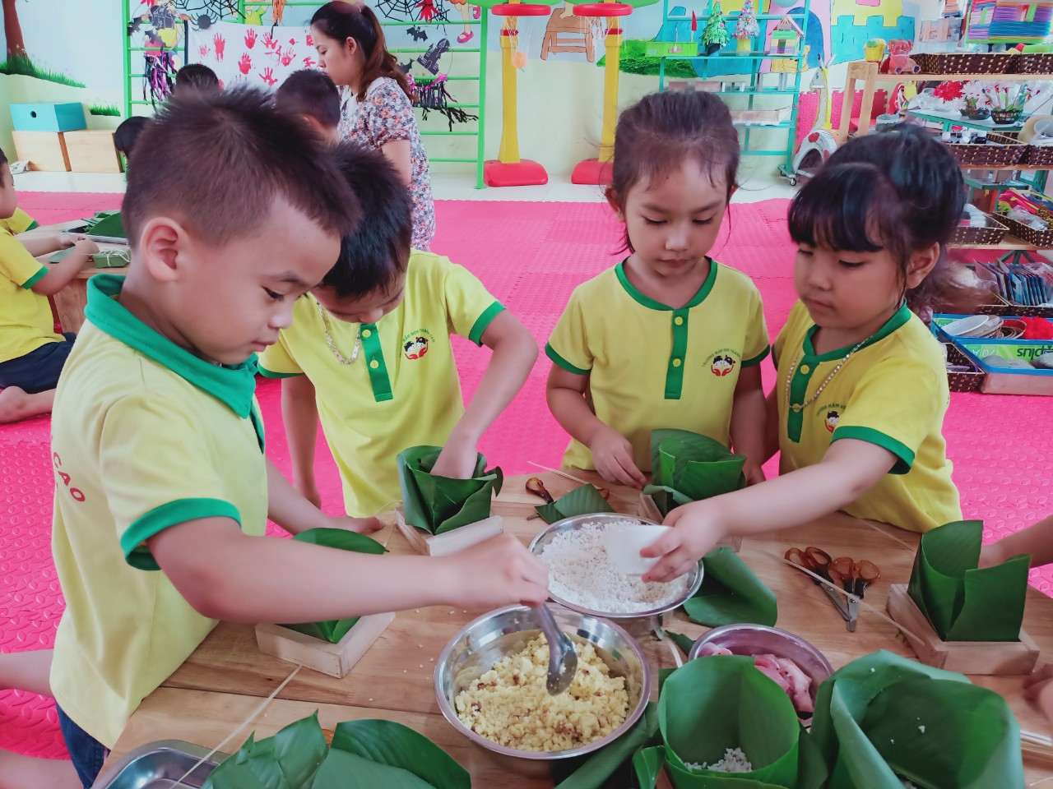
H. ả Cô Hồng tổ chức HĐ cho các con gói bánh
Bác Hồ đã từng dạy “làm mẫu giáo tức là thay mẹ dạy trẻ. Muốn làm được như thế thì trước hết phải yêu trẻ. Các cháu nhỏ hay quấy, phải bền bỉ chịu khó mới nuôi dạy được các cháu. Dạy trẻ cũng như trồng cây non. Trồng cây non tốt thì sau này cây lên tốt. Dạy trẻ nhỏ tốt thì sau này các cháu thành người tốt...” khi được hỏi cô Hồng về câu nói này, cô luôn cho rằng: ‘‘Tôi tin đây không chỉ là phương châm phấn đấu của riêng tôi, mà là của tất cả những giáo viên mầm non, những người đã chọn nghề, gắn bó với con trẻ và luôn say mê, nhiệt huyết với nghề”. Và bằng lỗ lực của bản thân của cô đã đạt được nhiều thành tích cao.
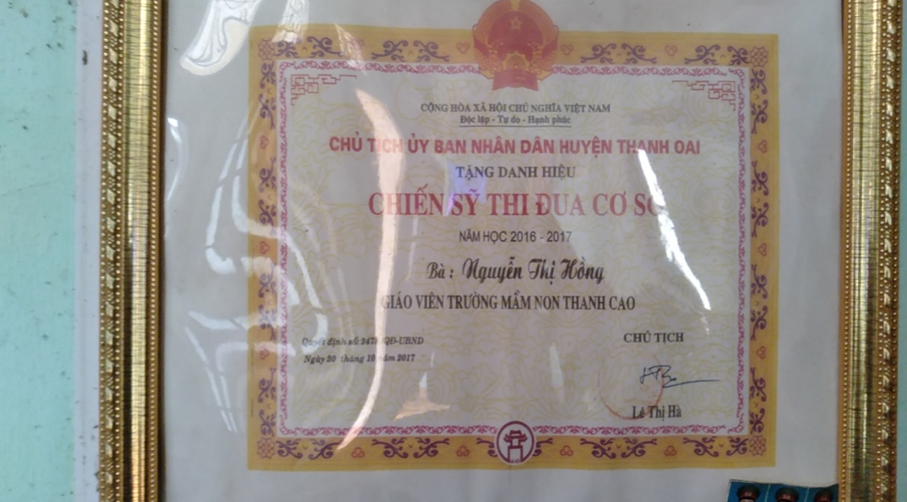
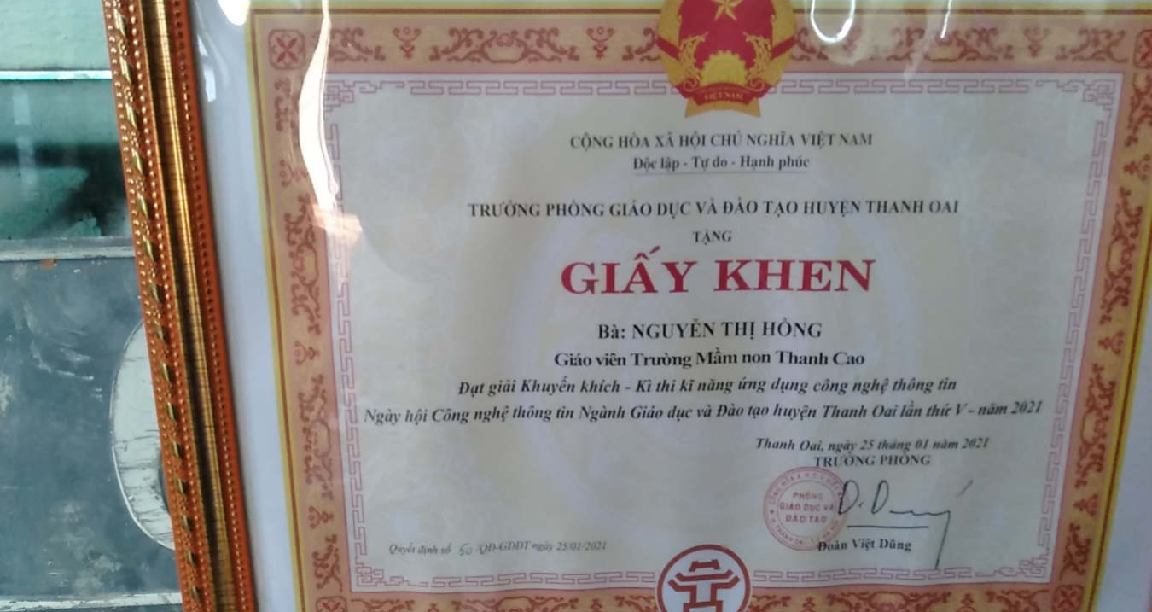
H.ảnh thành tích của cô Hồng
Cô luôn nghĩ để trở thành một giáo viên mầm non, thì người giáo viên phải có lòng yêu trẻ vì đặc thù của nghề giáo viên mầm non đòi hỏi ở các giáo viên tình yêu của người mẹ đối với trẻ, Không chỉ yêu trẻ, mà giáo viên mầm non còn phải biết yêu điều mình dạy, nghĩa là yêu chính công việc của mình. Hiểu sâu sắc điều đó nên cô Nguyễn Thị Hồng đã và đang luôn luôn yêu thương trẻ bằng cả tấm lòng người cô, người mẹ, đồng thời cô luôn chú trọng để truyền lại tình yêu nghề cho các thế hệ giáo viên trong trường.
Nụ cười tươi, ánh mắt trìu mến lúc nào cũng thường trực trên khuôn mặt của cô, nhất là từ lúc sáng sớm đón trẻ đến khi chiều muộn đưa các con gửi tận tay bố mẹ khiến phụ huynh đều yên tâm công tác khi đã gửi con vào với cô bởi trẻ ở trong vòng tay chị thì cháu nào cũng được chăm sóc cẩn thân và dạy dỗ chu đáo. Cô giáo Chung không chỉ làm tốt việc ở trường mà trong gia đình, cô là một người phụ nữ đảm đang, nhân hậu, chăm sóc con tận tụy khéo léo. Cô truyền cảm hứng cho các con mình đến với tình yêu sách và hội họa. Đến nhà cô chơi, tôi luôn được xem những tranh vẽ do chính các con cô tạo ra và được treo ngay ngắn, trang trọng ở các phòng trong gia đình. Cô đã giáo dục cho các con của cô có thói quen đọc sách mỗi tối và điều làm tôi thích thú ở cô là việc cô thường xuyên mang những quyển sách, quyển truyện hay mà các con đã đọc đến trường để trao đổi với các chị em đồng nghiệp giúp lan tỏa thêm sở thích đọc sách cho các con và giúp các bé có nhiều sách để đọc hơn. Cô có một gia đình hạnh phúc.
Giáo viên mầm non là người đặt viên gạch đầu tiên xây dựng nền móng cho sự phát triển nhân cách của trẻ, vì thế chúng tôi luôn xác định quá trình chăm sóc giáo dục trẻ ở độ tuổi mầm non là việc làm hết sức quan trọng và cần thiết. Trong đội ngũ cán bộ, giáo viên của Trường Mầm non Thanh Cao có rất nhiều giáo viên tận tâm với nghề, giỏi nghề, yêu quý các cháu. Trong đó, cô giáo Nguyễn Thị Hồng là một trong những giáo viên rất có nhiệt huyết, luôn đi đầu trong mọi hoạt động. Tính cách người giáo viên mầm non hoạt bát, năng động, nhiệt tình, có năng lực và đặc biệt được phụ huynh rất tín nhiệm, các trẻ yêu quý, các nhóm lớp quý trọng. Cô Nguyễn Thị Hồng xứng đáng được là một tấm gương sáng, tấm gương đạo đức hết lòng vì sự nghiệp trồng người cho thế hệ mai sau của trường mầm non Thanh Cao nói riêng và bậc học mầm non nói chung.
Tác giả bài viết

Nguyễn Thị Mai

